

МИНИСТЕРСТВО НА ОБРАЗОВАНИЕТО И НАУКАТА

**ПРОФЕСИОНАЛНА ГИМНАЗИЯ “ГЕН. ВЛАДИМИР ЗАИМОВ” гр. СОПОТ**

4330 гр. Сопот, ул. ”Иван Вазов” №1, тел./факс: /03134/ 83-31, 83-32, e-mail: [pgzaimov@yahoo.com](mailto:pgzaimov@yahoo.com)



**ДИПЛОМЕН**

**ПРОЕКТ**

**Тема: РАЗРАБОТКА НА УЕБ ………**

**…………………………………..**

*Ученик: ……………………………..*

***Професия:*** *код 481030 „Приложен програмист“*

***Специалност:*** *код 4810301 „Приложно програмиране“*

***Консултант:*** *……………………*

Сопот, 2023 г.

**СЪДЪРЖАНИЕ**

**УВОД**

В настоящата дипломна работа са описани предимствата от онлайн паазаруването и необходимостта от уеб сайтове за предлагане на стоки и услуги от производителя към потребителите. Имаме за задача да създадем уеб сайт за винарна, чрез който клиентите лесно и бързо ще могат да разглеждат и поръчват предлаганите артикули, а винарната ще увеличи своята популярност и печалба.

**Kратко описание на тема и областта на дипломната работа**

Винарна „Асорти“ се нуждае от уеб сайт, чрез който да разшири дейността си, давайки възможност за продажба на своите артикули на клиентите, пазаруващи в интернет. За целта трябва да създадем уеб сайт, чрез който клиентите да могат да разглеждат предлаганите вина и асортименти във винарната и да си ги поръчват. Разработката на уеб сайт е належаща, тъй като по този начин ще се улеснят клиентите, желаещи да закупят артикули от винарната или просто да разгледат нейната дейност, а самата винарна ще увеличи своята печалба. Друго предимство от разработката на сайт е, че винарната може да увеличи своята популярност, защото потребителите, които използват интернет ще могат да научат за нея. За да постигнем това трябва направим качествен дизайн, който да привлича вниманието на клиентите. Изработката на уеб сайта ще е от полза и на клиентите, защото от удобството на техния дом, те ще могат да си закупят необходимия продукт, вместо да ходят до винарната. Те ще могат да правят поръчки 24 часа в денонощието, когато си поискат, без да има нужда от служител, който постоянно да е пред компютъра и да обработва заявките. Всичко ще се случва автоматично. Когато клиентът е готов със своята поръчка той ще може да избере удобен за него начин на плащане, например с банковата си сметка, което го улеснява. След като направим сайта за винарната, тя ще бъде много по-конкурентноспособна на пазара сред другите винарни. Важно за нашия сайт е той да разполага с качествено съдържание, а това може да се постигне с умело и детайлно описание на продуктите и услугите, които се предлагат.

**Цели и задачи**

Настоящата дипломна работа има за цел да се проектира трислойно MVC WEB приложение, организиращо дейността на винарна „Асорти“, което трябва да поддържа CRUD операции за артикулите, наличните им количества и продажбата им. Чрез създаването на уеб сайт за винарната ще разширим дейността ѝ, защото ще дадем възможност на клиентите, пазаруващи в интернет да прегледат и си закупят артикули от винарната.

Задачите, които произтичат от целите са:

* Осигуряване на възможност за разглеждане на предлагани вина, асортименти, заявка за дегустация и да се поддържа информация за наличните количества от всеки артикул.
* Трябва да се осигури наличието на пазарска кошница, в която регистриран клиент да добавя избрани от него артикули в исканото количество, като по този начин формира поръчка.
* Сайтът трябва да може да се администрира с помощта на администраторско меню, което да позволи добавянето на нови артикули, промяна и изтриване на съществуващи такива и промяна на някоя от другите страници.
* Дизайнът на сайта трябва да е адаптивен и да изглежда еднакво добре на различни устройства.

**ГЛАВА 1.**

**ПРОУЧВАНЕ ПО TEMATA**

* 1. **Предпоставка за създаване на продукта**

За да увеличим интереса към нашата винарна, ще ни е необходимо да създадем уеб сайт, който да популяризира дейността ѝ. Чрез сайта клиентите на винарната ще могат лесно да могат да поръчват избрани от тях вина в нужното количество с техните актуални цени, ще могат да разгледат и резервират услуги във винарната и също ще могат да се запознаят с нашата дейност. Изработката на уеб сайт ще увеличи оборота на гореспоменатата винарна и интереса към закупуване на вина онлайн. В наши дни пазаруването онлайн е предпочитан начин за закупуване на търсените от нас стоки и услуги. Над 53% от домакинствата у нас използват интернет – тоест, чрез сайт, представящ продуктите/услугите, ще имаме възможност да представим своята винарна пред над 3 000 000 души! По данни на „Евростат“ от миналата година, около 80% от фирмите имат достъп до интернет, но само половината от тях (около 45%) имат фирмен сайт или поне интернет страница. В сравнение с нашата страна, в Европейския съюз около 80% от фирмите разполагат със собствен, фирмен уеб сайт, представящ сферата на дейност, както и самите продукти/услуги, предлагани от дадената фирма. Според данни от „StatisticBrain“ при някои фирми, годишната печалба нараства с над 45%, благодарение на техните уеб сайтове! Повечето хора се допитват до интернет, преди да си купят интересуващ ги продукт/услуга. Те правят проучване в “мрежата”. Ако винарната няма сайт, с който да представи своя бизнес, това означава че “подарява ” клиентите си на своите конкуренти, които отдавна са се погрижили за своето интернет присъствие. Самите клиенти на винарната ще могат да се възползват от това бързо и удобно да поръчат избрах от тях артикул онлайн, без да се налага да ходят на място. Друго предимство на онлайн магазините е това, че можем да достигнем до повече хора чрез реклама в интернет, но за да се възползваме от тази възможност ще ни е нужен уебсайт, където чрез реклама да бъдат препращани потенциалните клиенти, за да получат информация за нашата винарна и да се свържат с нас, за да направят поръчка.

* 1. **Съществуващи решения и реализации**

Повечето от сайтове на винарните онлайн представят кратка информация за тях, предлагат възможност за закупуване на техните вина(от онлайн магазина им) и показват тяхната дейност и услуги, които се предлагат в самата винарна. Някои от сайтовете за винарни: **„starosel.com“**, **„copsa.bg“**, **„tipchenitza.bg“**, **„vilamelnik.com“**, **„vinarnanovoselo.bg“**, **„svishtov-winery.com“**. В диаграма 1 е представено нарастването в печалбата на представените винарни след създаването на уеб сайт, развиващо дейността им. В диаграма 2 е представен делът от оборота на фирмите, постигнат от онлайн продажбите чрез сайтовете им.

Диаграма 1:

Диаграма 2:

**ГЛАВА 2.**

**ПРОЕКТИРАНЕ НА СТРУКТУРАТА НА WEB БАЗИРАН….**

**2.1. Функционални изисквания към WEB базиран......... /**условието назадачата**/**

**2.2. Изготвяне на Use Cases Diagrams – описание на отделните на случаи на употреба**

**2.3. Прототип на потребителският интерфейс**

**2.4. Описание на избраната технология и софтуерните средства за разработка на приложението и основните алгоритми/**технологии: *ASP.Net, ASP.Net Core, SQL Server, средства: C#, HTML, CSS, JavaScript*, *Bootstrap***/**

**ГЛАВА 3.**

**ПРОГРАМНА РЕАЛИЗАЦИЯ НА WEB БАЗИРАН ……………….**

* 1. **Структурата на базата от данни – Data Models**

*Освен E/R диаграмата, тук се описват: данните в таблицата, ключовите полета и релациите /по кои полета и за какво се прави дадената релация/*

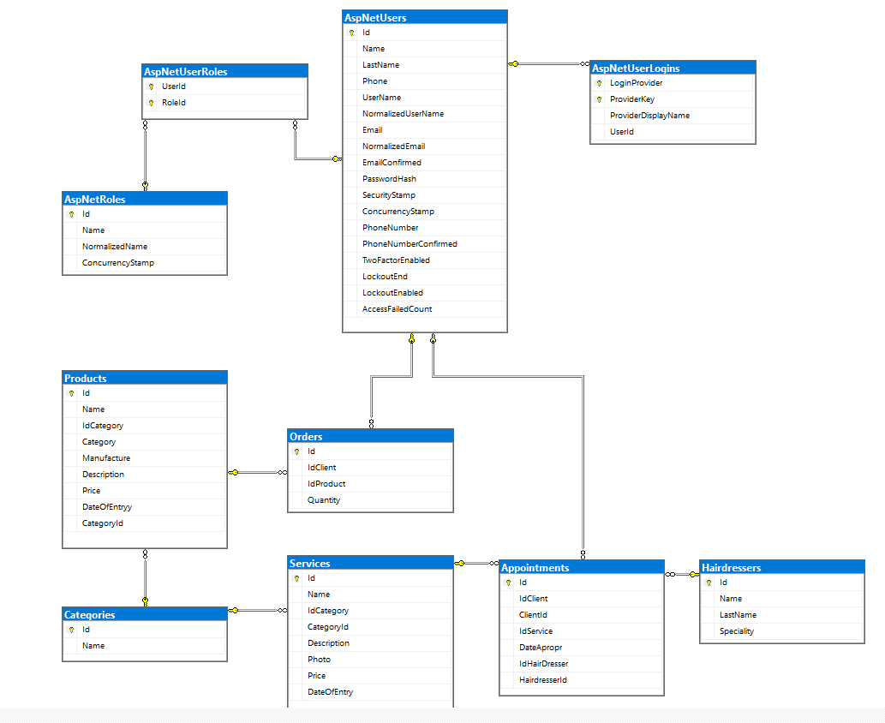

* 1. **Структура на MVC приложението – *Controllers*, *Views*, *ViewModels*, *Routs –*** *описание на стартирането и комуникация между Models – Views – Controllers.*

**>>>** *Тук се копира код от конкретния /Вашия/ проект, като се правят обяснения по кода и LINQ изразите. Кодът се копира ( а не скрийншот!!!) и се поставя в каре… като примера по-долу.*

**>>> За какво да пишем:**

* **Как работи схемата Routes Engine**
* **Как работи шаблона на Controller с GET и POST заявки към Actions**
* **Описание на CRUD операциите- особености на отделните ACTIONS, параметри и валидиране на моделите, получени от View, както и зареждане на модела, който се подава към**

*Примерно: обяснете всеки фрагмент от следния код…*

// GET: Orders/Details/5

public async Task<IActionResult> Details(int? id)

{

if (id == null)

{

return NotFound();

}

var order = await _context.Order

.Include(o => o.User)

.FirstOrDefaultAsync(m => m.Id == id);

if (order == null)

{

return NotFound();

}

return View(order);

}

* **Работа с View моделите (където е необходимо). Разлика с използването на ViewBag и/или ViewData, които се използват във Вашия проект (може да се опише разликата между двата обекта)**
* **Описание на Razor Pages и Razor Views (TagHelpers и HtmlHelpers)**
* **Описание и конфигурация на Services (ако е приложимо)**
  1. **Авторизация и оторизация на потребителите на приложението –** *описание на функционалността на отделните потребители според ролите в приложението и как е реализирано това в проекта /според описания дизайн в т. 2.3./ - кой потребител до какви функции има достъп, от какво меню се осъществява този достъп и как това е реализирано в кода /на Controller, от View и т.н. /*

**ЗАКЛЮЧЕНИЕ**

*Общение на реализирания проект, предимства и недостатъци, теденции за бъдещи разработка и развитие.*

*До каква степен е постигнато планираното за разработване приложение.*

**ИЗПОЛЗВАНА ЛИТЕРАТУРА**

Примери: /трябва да се следва точно следния формат/

1. Наков С., Колев В. и колектив, Въведение в със C#, София, 2015, ISBN 978-954-400-527-6

2. Колисниченко Д., HTML 5 & CSS 3 - практическо програмиране за начинаещи. Трето издание, Асеневци, София, 2017, ISBN 9786197356113

3. Pro ASP.NET Core 3: Develop Cloud-Ready Web Applications Using MVC, Blazor, and Razor Pages 8th ed. Edition, Apress, New York, 2020, ISBN 1484254392

4. Learn ASP.NET Core 3: Develop modern web applications with ASP.NET Core 3, Visual Studio 2019, and Azure, 2nd Edition Paperback, Packt, Birmingham, UK, 2019, ISBN 1789610133

Електронни ресурси

5. https://www.w3schools.com/,

6. https://docs.microsoft.com/en-us/aspnet/core/?view=aspnetcore-3.1; http://www.introprogramming.info/intro-csharp-book/

7. https://to6esko.github.io/ - Български превод на Eloquent JavaScript